1.El primer paso es descargarnos el programa llamado “node.js”   
  
2.A continuación en la consola de comandos buscamos “npm install –g json server”  
  
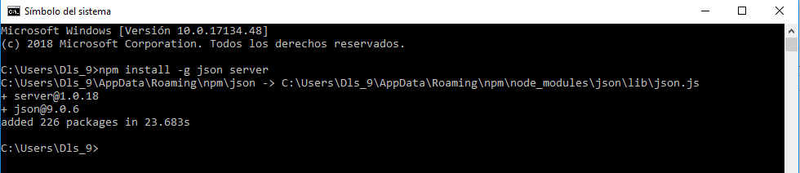  
  
3.Nuestro siguiente paso:  
  
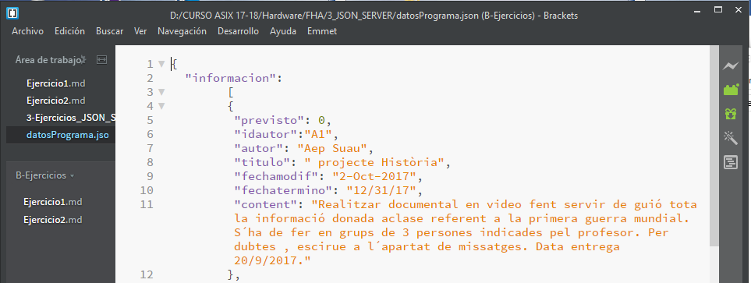  
  
4.A continuación pasamos a